Міністерство освіти і науки України

Національний університет «Львівська політехніка»

Кафедра систем штучного інтелекту

**Звіт**

**Звіт**

**про виконання розрахунково-графічних робіт блоку № 7**

***з дисципліни:*** «Мови та парадигми програмування»

до:

ВНС Розрахунково-графічних робіт № 1-4

Практичних Робіт № 7

**Виконав:**

Студент групи ШІ-12

Заставний Денис Миколайович

# **Мета роботи:**

Отримання практичних навичок у розробці та вивченні алгоритмів, а також закріплення знань з "Мов та парадигм програмування".

# **Виконання роботи:**

## **1. Опрацювання завдання та вимог до програм та середовища:**

Завдання №1 VNS Practice Work - Task 1

* Варіант 17
* Деталі завдання

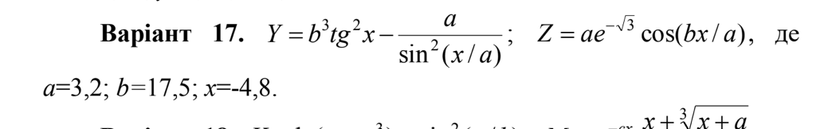

*Зображення №1. Деталі завдання №1 VNS Practice Work - Task 1*

* Важливі деталі для врахування в імплементації програми

Потрібно підключити бібліотеку cmath для обчислення степенів та тригонометричних функцій.

Завдання №2 VNS Practice Work - Task 2

* Варіант 14
* Деталі завдання

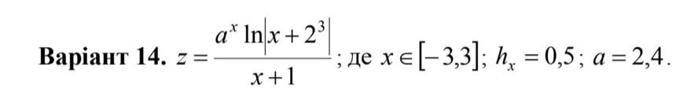

*Зображення №2. Деталі завдання №2 VNS Practice Work - Task 2*

Завдання №3 VNS Practice Work - Task 3.1

* Варіант 9
* Деталі завдання 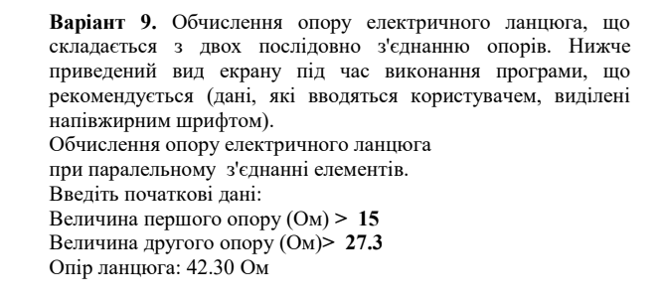

*Зображення №3. Деталі завдання №3 VNS Practice Work - Task 3**.1*

Завдання №4 VNS Practice Work - Task 3.2

* 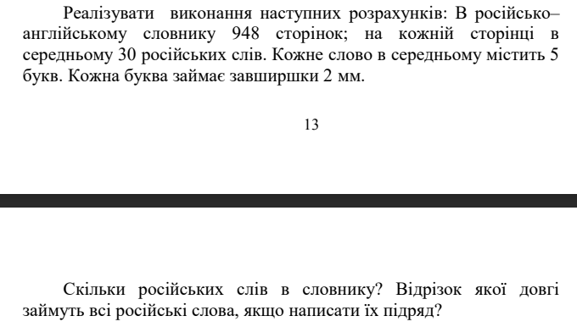

*Зображення №4. Деталі завдання №3 VNS Practice Work - Task 3**.2*

Завдання №5 VNS Practice Work - Task 4

* Варіант 12
* Деталі завдання



*Зображення №5. Деталі завдання №4 VNS Practice Work - Task 4*

## **2. Дизайн та планована оцінка часу виконання завдань:**

Програма №1 VNS Practice Work - Task 1

* Блок-схема

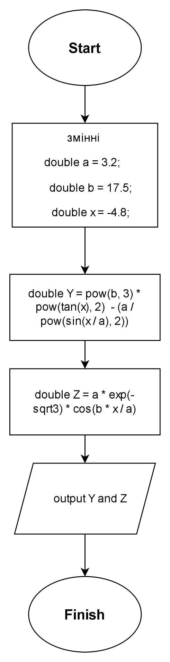

* Планований час на реалізацію: 20 хв
* Важливі деталі для врахування в імплементації

Програма №2 VNS Practice Work - Task 2

* Блок-схема
* 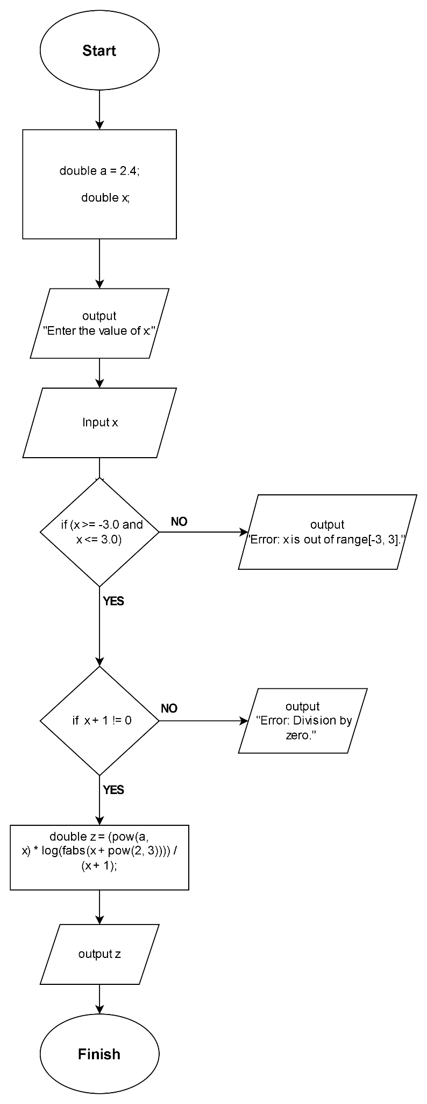
* Планований час на реалізацію: 30 хв
* Важливі деталі для врахування в імплементації

Програма №3 VNS Practice Work - Task 3.1

* Блок-схема

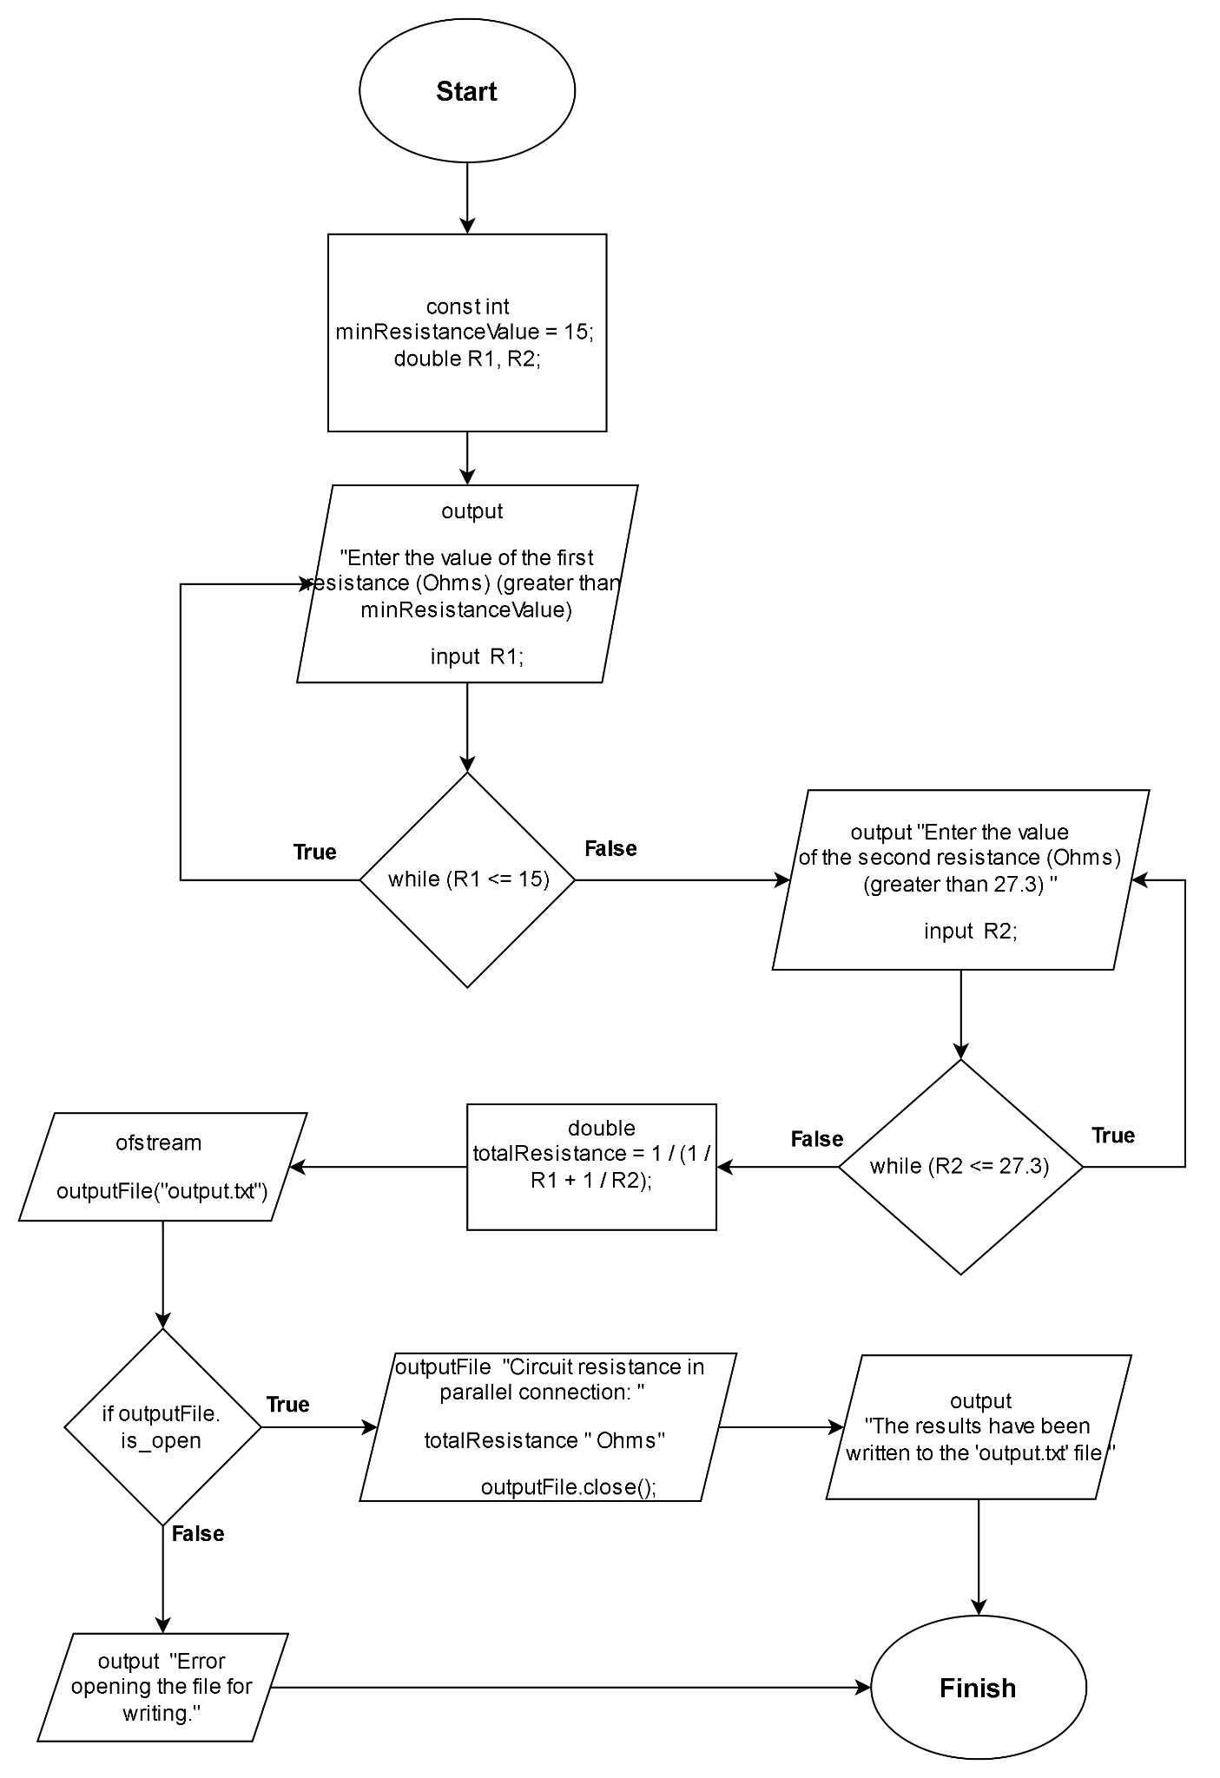

* Планований час на реалізацію: 30 хв
* Важливі деталі для врахування в імплементації

Програма №4 VNS Practice Work - Task 3.2

* Блок-схема
* 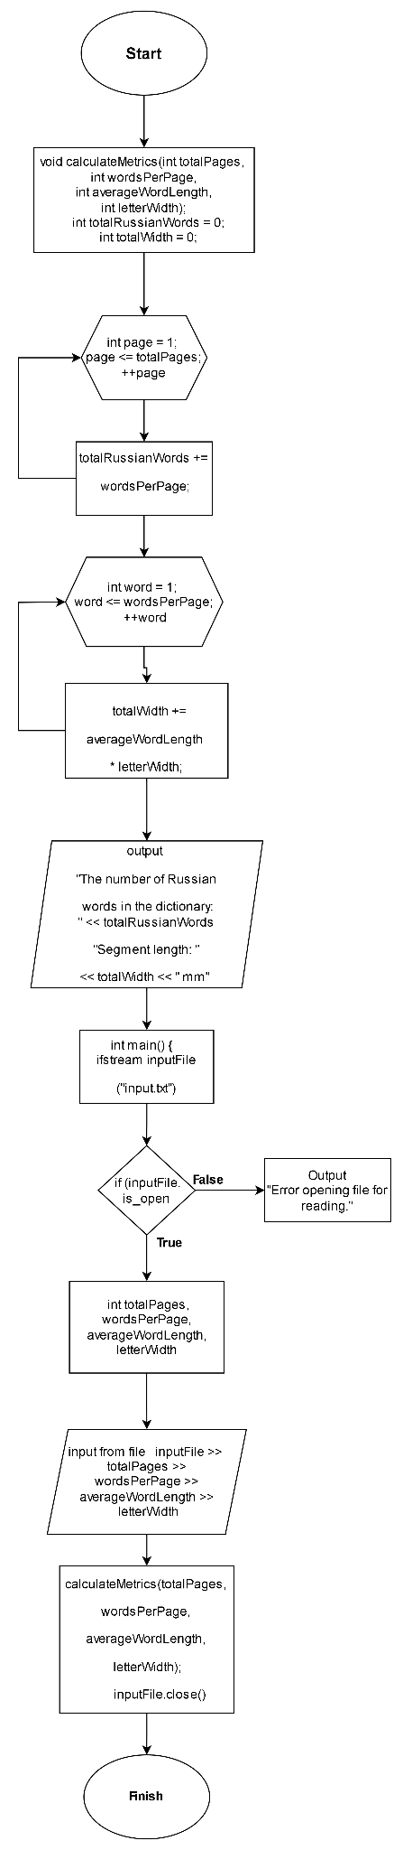

Програма №5 VNS Practice Work - Task 4

* Блок-схема
* 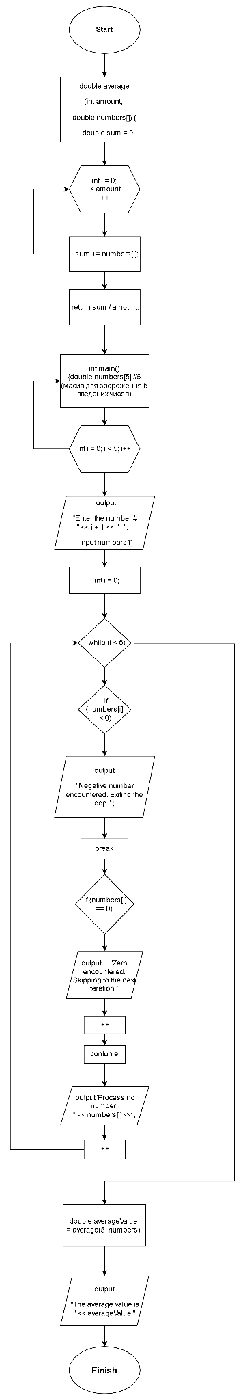

*Зображення №10. Блок-схема до програми №4 VNS Practice Work - Task 4*

* Планований час на реалізацію: 30 хв
* Важливі деталі для врахування в імплементації
* Використати рекурсію.

## **3. Код програм з посиланням на зовнішні ресурси:**

Посилання на файли програм у пул-запиті GitHub: <https://github.com/artificial-intelligence-department/ai_programming_playground/pull/1144>

Завдання №1 VNS Practice Work - Task 1 v17

#include <iostream>

#include <cmath>

using namespace std;

int main() {

double a = 3.2; // Критерій 2: використана як мінімум одна дійсна змінна

double b = 17.5;

double x = -4.8;

double Y = pow(b, 3) * pow(tan(x), 2) - (a / pow(sin(x / a), 2));// Критерій 15: використано математичні операції та математичні функції

double sqrt3 = sqrt(3);

double Z = a * exp(-sqrt3) * cos(b * x / a);// Критерій 3: використана як мінімум одна дійсна з подвійною точністю змінна

cout << "Y = " << Y << endl;

cout << "Z = " << Z << endl;

return 0;

}

*Блок №1. Код до завдання №1 VNS Practice Work - Task 1*

Завдання №2 VNS Practice Work - Task 2 v14

#include <iostream>

#include <cmath>

using namespace std;

int main() {

double a = 2.4;

double x;

cout << "Enter the value of x: ";

cin >> x;

// Перевірка, чи x входить в діапазон [-3, 3]

if (x >= -3.0 && x <= 3.0) { //5. в коді використані умовні оператори та розгалуження

// Розгалуження: перевірка ділення на нуль

if (x + 1 != 0) {

double z = (pow(a, x) * log(fabs(x + pow(2, 3)))) / (x + 1);

cout << " z: " << z << endl;

} else {

cout << "Error: Division by zero." << endl; //18. в коді використано оператори виведення та введення даних

}

} else {

cout << "Error: x is out of range[-3, 3]." << endl;

}

return 0;

}

}

*Блок №2. Код до завдання №2 VNS Practice Work - Task 2*

Завдання №3 VNS Practice Work - Task 3.1 v9

#include <iostream>

#include <fstream>

using namespace std;

int main() {

const int minResistanceValue = 15; // 4. в коді використана як мінімум одна цілочисельна константа

double R1, R2;

// 8. в коді використаний do while цикл

do {

cout << "Enter the value of the first resistance (Ohms) (greater than " << minResistanceValue << "): ";

cin >> R1;

} while (R1 <= 15);

do {

cout << "Enter the value of the second resistance (Ohms) (greater than 27.3): ";

cin >> R2;

} while (R2 <= 27.3);

double totalResistance = 1 / (1 / R1 + 1 / R2);

// Creating and using a file

ofstream outputFile("output.txt"); // 16. в коді використано функції роботи з файлами, для того, щоб записати у файл

if (outputFile.is_open()) {

outputFile << "Circuit resistance in parallel connection: " << totalResistance << " Ohms" << endl;

outputFile.close();

cout << "The results have been written to the 'output.txt' file." << endl;

} else {

cout << "Error opening the file for writing." << endl;

}

return 0;

}

*Блок №3. Код до завдання №3 VNS Practice Work - Task 3.1*

Завдання №4 VNS Practice Work - Task 3.2 v9

#include <iostream>

#include <fstream>

using namespace std;

// Функція для розрахунку кількості російських слів та довжини відрізка

void calculateMetrics(int totalPages, int wordsPerPage, int averageWordLength, int letterWidth) {

int totalRussianWords = 0; //1. в коді використана як мінімум одна цілочисельна змінна

int totalWidth = 0;

for (int page = 1; page <= totalPages; ++page) { //10. в коді використаний for цикл

totalRussianWords += wordsPerPage;

for (int word = 1; word <= wordsPerPage; ++word) {

totalWidth += averageWordLength * letterWidth;

}

}

// Виведення результатів

cout << "The number of Russian words in the dictionary: " << totalRussianWords << endl;

cout << "Segment length: " << totalWidth << " mm" << endl;

}

int main() {

ifstream inputFile("input.txt"); // Відкриття файлу для зчитування

if (inputFile.is_open()) {

int totalPages, wordsPerPage, averageWordLength, letterWidth;

//17. в коді використано функції роботи з файлами, для того, щоб зчитати з файлу

inputFile >> totalPages >> wordsPerPage >> averageWordLength >> letterWidth;

//14. в коді використано параметри та аргументи функції

calculateMetrics(totalPages, wordsPerPage, averageWordLength, letterWidth);

inputFile.close(); // Закриття файлу

} else {

cout << "Error opening file for reading." << endl;

}

return 0;

*}*

Завдання №5 VNS Practice Work - Task 4

#include <iostream>

#include <cstdarg>

using namespace std;

// 12 Перевантаження функції average для роботи з масивами

double average(int amount, double numbers[]) {

double sum = 0; //13. в коді використано рекурсивну функцію

for (int i = 0; i < amount; i++) {

sum += numbers[i];

}

return sum / amount;

}

int main() {

double numbers[5];//6. створення одновимірного масиву для збереження 5 введених чисел

for (int i = 0; i < 5; i++) {

cout << "Enter the number # " << i + 1 << " : ";

cin >> numbers[i];

}

//9. в коді використаний while цикл

int i = 0;

while (i < 5) {

if (numbers[i] < 0) {

cout << "Negative number encountered. Exiting the loop." << endl;

break; //11. в коді використано оператори break і continue

}

if (numbers[i] == 0) {

cout << "Zero encountered. Skipping to the next iteration." << endl;

i++;

continue;

}

cout << "Processing number: " << numbers[i] << endl;

i++;

}

// Знаходження та виведення середнього арифметичного з використанням перевантаженої функції

double averageValue = average(5, numbers);

cout << "The average value is " << averageValue << endl;

return 0;

}

*Блок №5. Код до завдання №4 VNS Practice Work - Task 4*

## **4. Результати виконання завдань, тестування та фактично затрачений час:**

Завдання №1 VNS Practice Work - Task 1

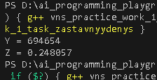

*Зображення №11. Результати виконання завдання №1 VNS Practice Work - Task 1*

Час затрачений на виконання завдання: 15 хв

Завдання №2 VNS Practice Work - Task 2

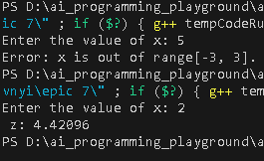

*Зображення №12. Результати виконання завдання №2 VNS Practice Work - Task* *2*

Час затрачений на виконання завдання: 15 хв

Завдання №3 VNS Practice Work - Task 3.1

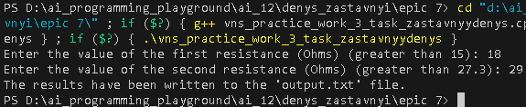



*Зображення №13. Результати виконання завдання №3 VNS Practice Work - Task 3**.1*

Час затрачений на виконання завдання: 20 хв

Завдання №4 VNS Practice Work - Task 3.2



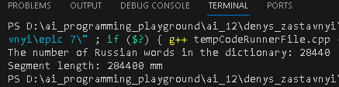

*Зображення №14. Результати виконання завдання №4 VNS Practice Work - Task 3**.2*

Час затрачений на виконання завдання: 30 хв

Завдання №4 VNS Practice Work - Task 4

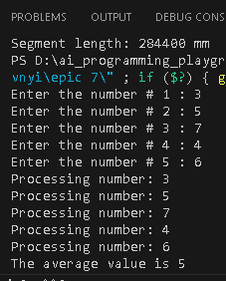

*Зображення №15. Результати виконання завдання №4 VNS Practice Work - Task 4*

Час затрачений на виконання завдання: 30 хв

# **Висновки:**

Я отримав практичні навички у розробці та вивченні алгоритмів, а також закріпив знання з "Мов та парадигм програмування".